OŚRODEK ROZWOJU OSOBISTEGO I DUCHOWEGO „TU I TERAZ”
W NOWYM KAWKOWIE oraz STOWARZYSZENIE „U ŹRODŁA”
www.tuiteraz.eu www.u-zrodla.pl

zapraszają 16-23 lipca 2016 na warsztat

„SZAMAŃSKI KRAG UZDRAWIAJĄCEJ MOCY
- MEDICINE WHEEL”
PROWADZI: JOHN HAWKEN

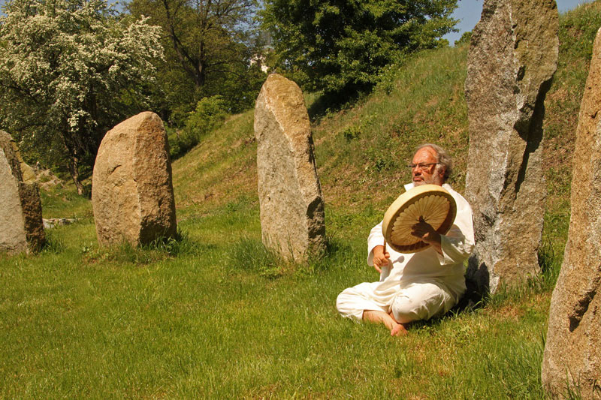

Szamanizm bada połączenia energetyczne ze wszystkim, co nas otacza: żywiołami, minerałami, roślinami i zwierzętami, w szczególności połączenia duchowe, z przodkami, karmą i Świętym Snem – wizją ścieżki życia. Na ścieżce szamańskiej rozwijamy zdolność do postrzegania energii i ducha za pośrednictwem swojego ciała energetycznego, odczuwanie, którego wprowadza nas w poszerzone stany świadomości. Szamanizm uczy nas, jak poczuć siebie w sieci połączeń z ziemią i słońcem – naszymi pierwszymi rodzicami, ponad wszelkimi ludzkimi związkami krwi, oraz tego jak wziąć odpowiedzialność za Ziemię, jako jej czciciele i opiekunowie.

John Hawken przekazuje głębokie nauki rdzennych ludów w tradycji Twisted Hair, które studiował u Arwyn Dreamwalker. Pracuje z szmańskim kręgiem uzdrawiającej mocy w tradycji Star Maiden Infinity Circle (Kręgiem Uzdrawiającej mocy Gwiezdnych Panien – Gwiezdne Panny, w tradycji szamańskiej to duchowe istoty, które w pradawnych czasach pozostawiły ludzkości dar swojej wiedzy). Krąg, w tradycjach szamańskich określa równość wszystkich istot oczach Ducha.

Tradycja szamańska daje nam niezwykle potężne narzędzie uzdrawiania. Jest ono oparte na Kręgu Uzdrawiania zwanym Kręgiem Nieskończoności Gwiezdnej Panny (Star Maiden Infinity Circle), który odwzorowuje różne aspekty osobowości. Gwiezdne Panny (Star Maidens) to kosmiczne istoty o wyższej świadomości, które wg tradycji szamańskich, dawno temu podarowały ludzkości swą starożytną wiedzę.

Podczas warsztatu zostanie utworzony krąg uzdrawiania, w którym dziesięciu uczestników będzie reprezentować dziesięć kierunków, odpowiadających dziesięciu czakr (centra energetyczne człowieka, w tradycji szamańskiej jest ich 20). Będą oni przekazywać informacje, które odbiorą na temat problemu siedzącej pośrodku osoby uzdrawianej. Pod przewodnictwem mistrza ceremonii - Tańczącego Wodza (Dancing Chief) będą oni odkrywać i odzwierciedlać osobie uzdrawianej różne możliwości rozwiązań, które przekażą w formie wielowymiarowej konstelacji energetycznej. Doświadczając swojej konstelacji, osoba uzdrawiana otrzyma inspiracje pomocne przy tworzeniu nowych wzorców i przekonań, które pomogą jej w rozwiązaniu problemu i mogą przyczynić się do zmian w życiu.
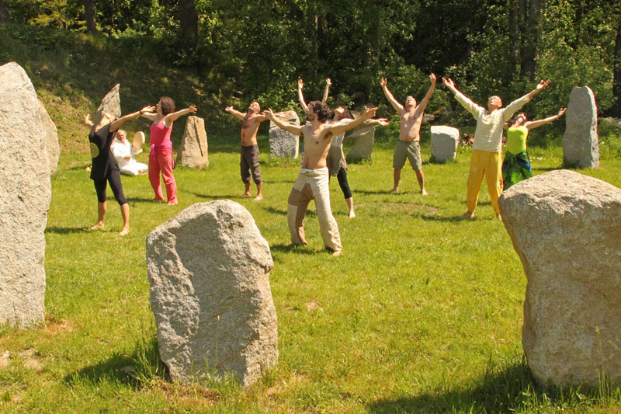
Uzdrawianie w kręgu jest doświadczeniem radosnym i inspirującym. Transformacja jest doświadczana przez osobę uzdrawianą, jak również wszystkich uczestników kręgu.
Podczas warsztatów poznamy podstawy Szmańskiego Koła Uzdrawiania, jak również nauczymy się odbierać informacje za pośrednictwem naszych ciał energetycznych. Ciało energetyczne jest kluczem do postrzegania i współtworzenia rzeczywistości energetycznej, która nas otacza, poprzez nie, jako Święci Ludzie stajemy się katalizatorem i łącznikiem pomiędzy światem fizycznym a światem energii i ducha. Wchodząc w stan przyczyny - podejmujemy decyzję i odpowiedzialność za tworzenie naszej rzeczywistości, stając się strażnikami i celebrantami życia na tej planecie.

John Hawken, od 35 lat prowadzi warsztaty o energii i świadomości. Studiował szamanizm u Erwin Dreamwalker wg tradycji Twisted Hair Society. Jego szkoła Ścieżka Transformacji łączy tantrę, szamanizm i bioenergetykę. Jest autorem książki "Realizations", która ukaże się w języku polskim w tym roku.

PROWADZĄCY:

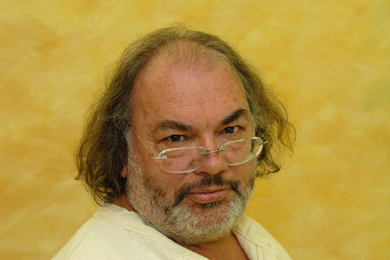

John Hawken ma ponad trzydziestoletnie doświadczenie w pracy z ciałem i energią, a od 20 lat jest nauczycielem tantry. Uznawany jest za jednego z najważniejszych nauczycieli tantry w Europie w zakresie uzdrawiania seksualności. Łączy tantrę i szamanizm. Uczył się tantry u Margo Anand oraz szamanizmu u Arwyn Dreamwalker. Prowadzi warsztaty tantry w Wielkiej Brytanii, Niemczech, Austrii, Czechach, Francji, Grecji i Hiszpanii. Stworzona przez Hawkena w Anglii szkoła tantry The Tantric Path zawiera jego doświadczenia obejmujące pracę z ciałem i energią, pracę z seksualnością oraz inne metody terapeutycznne, szamańskie rytuały i techniki uzdrawiania. Prowadzi warsztaty: Sexual Healing, Ciemna strona Erosa, Uzdrowienie wstydu i winy, Sacred Body Passionate Spirit, Energia i świadomośc, Masaż tantryczny.

Urodził się w 1952 w Kornwalii, w południowej Anglii, ukończył studia w Cambridge.
Początkowo jego pasją był teatr, reżyseria i improwizacja. „Pragnąłem stworzyć coś rzeczywistego ale archetypicznego, osobistego ale uniwersalnego, coś, co naprawdę dotrze do publiczności i poruszy nią” – mówi John. Zafascynował się eksperymentalnym teatrem Grotowskiego „Teatr Laboratorium” i przyjechał na stypendium do Polski. W Polsce spędził pięć miesięcy, które zmieniły jego życie. Grotowski zrobił na nim ogromne wrażenie, jeszcze większe sposoby jego pracy. Eksperymenty reżysera były jego zdaniem nie tyle sztuką, co sidłami zastawianymi by złapać życie.
Po powrocie z Polski poczuł się zagubiony, pomiędzy przeszłością, która już go nie pasjonowała a przyszłością, która była wielką niewiadomą. Odpowiedzią na to, co robić była bioenergetyczna i związana z ciałem psychoterapia oparta na nauce Wilhelma Reicha. Zaczął pracować nad swoim emocjami, uczył i sam się kształcił, ale najważniejszą drogą okazała się nauka humanistycznej psychoterapii z Richardem Drorem i Davidem Boadella. Przez jedenaście lat prowadził centrum terapii w Bremie równocześnie nauczając na wielu warsztatach.
Ze swoją ówczesną partnerką, Moniką, zainteresowali się tantrą. Trafili na warsztaty do Margot Anand – wybitnej nauczycielki tantry, założycielki tantrycznej szkoły Sky Dancing. Tantra dla Johna oznaczała wolność, doświadczył prawdziwego poruszenia i zrozumiał, jak wiele było w nim lęków i zahamowań. Przez następne dwa lata asystował Margot i wziął udział w pierwszym szkoleniu SkyDancing dla nauczycieli. Dokładnie w czterdzieste urodziny, w marcu 1992 roku został licencjonowanym nauczycielem tantry.
Zauważył, że bardzo mało jest warsztatów tantry dla par i postanowił stworzyć własne. Razem z Moniką zaczęli prowadzić zajęcia SkyDancing w całych Niemczech, kontynuowali je nawet po rozpadzie ich związku. John pracował także jako tłumacz na warsztatach szamanizmu Arwyn Dream Walker w Niemczech i w tym samym czasie poznał Siggi, przyszłą żoną. W 1994 wrócili do Wielkiej Brytanii i założyli tam Instytut SkyDancing.
Od dwudziestu lat uczy tantry. „Każda ścieżka w moim życiu prowadziła do następnej: aktorstwo do reżyserii, reżyseria do terapii, terapia do tantry. Ale tantra jest otwartą ścieżką, której tajemnic jeszcze nie zgłębiłem, której końca nie widzę. W każdym tygodniu odkrywam coś nowego, nawet uczenie na poziomie podstawowym mi to daje. Znaczenia zmieniają się w spirale, otwierają się nowe drzwi, pojawiają się nowe pytania. Ponad wszystkim, tantra daje mi poczucie sensu.” – mówi John. Uczenie tantry jest dla niego realizacją idei Grotowskiego – na warsztacie dociera się do głębi, pozbywa maski, wychodzi poza ego, spotyka się z ciałem, sercem i duszą.
www.thepathsoftransformation.com.

Fragment książki Johna Hawkena "Realizations" (planowane wydanie w Polsce w 2016 r):
Większość z nas żyje w głowie, przetwarzając postrzeganą rzeczywistość w umyśle. Jest to oparte na potrzebie tworzenia takiego obrazu samych siebie, który uzyska aprobatę innych. Ciało, ze swoim bagażem emocji, pragnień i impulsów energetycznych staje się wrogiem, od którego chcemy się odseparować i którego trzeba kontrolować.
Zatem zamiast doświadczać życia w ciele, żyjemy w wirtualnej rzeczywistości umysłu i pomysłów na to, jacy powinniśmy być. Tworzymy to, co powinno być, zamiast realizować / manifestować to, co jest. Zmysły, za pomocą, których moglibyśmy doświadczać życia wysyłamy na urlop. Aby zrozumieć sens życia, stać się świadomym człowiekiem, musimy zaakceptować ciało, a porzez nie zaprzyjaźnić się ze swoją energią.
Tantra uczy, że rzeczywistość jest nieustannie tworzona poprzez wzajemne oddziaływanie energii i świadomości. Rzeczywistość nie jest statyczna i stała, nie ma jednej prawdy, a raczej jest proces, przepływ, przeplatanie się różnych perspektyw. Z chwilą, gdy zaakceptujemy i staniemy się świadomi tego, co jest, to coś zaczyna się zmieniać, rozwijać, płynąć. Z punktu widzenia terminologii fizyki kwantowej umysł załamuje funkcję prawdopodobieństwa fali i ustala rzeczywistość, podczas gdy świadomość podąża przepływem falowym.
Męskie poszukiwanie jednej prawdy, jednego boga, staje się perspektywą żeńską: ​​bóg jest wszędzie, nie ma prawdy absolutnej, są tajemnice do odkrycia i celebrowania.
Jesteśmy umysłem - by mieć świadomość; jesteśmy ciałem - by doświadczać. Jesteśmy również energią, oddziaływującą i postrzegającą życie, które zmienia formę w momencie - postrzegania. Prawda jest w relacji między doświadczającym a doświadczeniem.
Uwalniając przepływ energii poprzez ciało, rozwijając poczucie siebie, jako istoty energetycznej, możemy bezpośrednio doświadczać tajemnicy życia: kontaktu z duchem, z miłością, seksualnością, związku z drugim człowiekiem, twórczego współdziałania. Z naukowych obserwatorów życia, stajemy się uczestnikami celebrującymi tajemnice egzystencji.
WARSZTAT JEST TŁUMACZONY Z JĘZYKA ANGIELSKIEGO NA POLSKI!

Data: 16-23.VII.2016
Rozpoczęcie: 16.VII godz. 18 kolacją (sobota)
Zakończenie: 23.VII godz. 16, (sobota)
Miejsce: Ośrodek Rozwoju Osobistego i Duchowego „Tu i Teraz”, Nowe Kawkowo
Cena: 1500 zł + koszty pobytu i wyżywienia
RABAT: 100 zł zniżki za przyprowadzenie osoby, która nie uczestniczyła
wcześniej w warsztacie Hawkena

Kontakt: www.tuiteraz.eu, kawkowo@tuiteraz.eu ,
biuro: 0662759576 Jacek Towalski 0602219382,
Maja Wołosiewicz - Towalska 0606994366,

Uwaga: konieczna wpłata 500 zł zaliczki do 15 czerwca na konto Ośrodka
Rozwoju Osobistego „Tu i Teraz” z opisem „zaliczka za pobyt
16-23.VII.2016”. Dwa tygodnie przed zajęciami zaliczka nie będzie
zwracana. Ilość miejsc ograniczona!
Numer konta: 92 1020 3541 0000 5502 0206 3410
BANK PKO BP

WARSZTATY JOHNA HAWKENA W POLSCE 2016:

- 27-30.VI Odkryj Swoją Moc – Energia i świadomość. Bioenergetyka, tantra i szamanizm”, prowadzi John Hawken (Nowe Kawkowo)

- 1-9.VII IV Festiwal Tantry, Seksualności, Świadomości Ciała i Szamanizmu (Nowe Kawkowo)

- 16-23.VII Szamański Krąg Uzdrawiającej Mocy – Medicine Wheel, prowadzi John Hawken (Nowe Kawkowo)

- 12-16.X Tantryczny Taniec Energii i Świadomości, prowadzi John Hawken (Nowe Kawkowo)

Wrażenia uczestników z warsztatu tantry Johna Hawkena
(w Nowym Kawkowie)

- Spotkanie Johna na mojej drodze rozwoju tantrycznego jest nie wątpliwie ważnym zwrotem. Poprzez stworzenie ciepłej i bezpiecznej atmosfery mogłem doświadczyć czym tak naprawdę jest. Polecam.

- To było moje pierwsze spotkanie z profesjonalnym nauczycielem tatry. Serdecznie polecam warsztat Johna. Dzięki niemu bezpiecznie przeszłam przez proces, w wyniku którego pogodziłam się ze swoją seksualnością i dałam sobie przyzwolenie na przyjemność oraz spełnienie z każdej dziedzinie życia.

- John prowadzi zajęcia w sposób bardzo zabawny z dużą dawką humoru. Myślę, że dzięki temu uczestnikom warsztatu jest łatwiej się otworzyć. Ale jeśli nie chce się przekraczać pewnych granic, które są inne i indywidualne dla każdego, nie trzeba i nie należy robić nic wbrew sobie. Ogólnie jest to fajne doświadczenie poznawać ścieżkę tatry (od samego początku) właśnie z tym nauczycielem. John wspaniale mówi o tatrze w kontekście bliskości, doświadczenie związków w sposób niezwykle obrazowy, humorystyczny, co niezwykle tworzy „luźną” atmosferę warsztatu. Polecam ☺ Polecam również Ośrodek „Tu i teraz” ze względu na szczególną atmosferę i pyszne jedzenie ☺ I jako cudowne miejsce „w sercu natury” co dodatkowo wytwarza niesamowitą energię , którą się czuje.

- Dla mnie sposób w jaki John prowadzi tantrę był niesamowity – sam czysty przekaz, żadnych ołtarzy, figurek, mantr. Bez formy, za to sama skondensowana treść. Zresztą, już sama jego postać – grubszego, niedoprasowanego faceta, bez przedniego zęba- robi spore wrażenie. On jest taki jaki jest. Nikogo nie udaje. O zębie – który jest, ale rosnie w bok i wygląda jakby go nie było –mówił: „Skoro on tak krzywo urósł, a ja tak naprawde wyglądam, to dlaczego mam coś w sobie zmieniać? Dlaczego mam sobie wstawiać nowy ząb?! Dla innych ludzi? Dla tego co powiedzą?” I za to go pokochałam. Za szczerość, otwartość, wielką uważność, świetną pracę terapeuty i wielkie serce. Naprawde Wielki Nauczyciel. Gorąco polecam.

- Warsztaty Johna są skoncentrowane na czystym przepływie i obecności. Nie ma nic, co by mogło rozpraszać, a to pozwala być bardziej w sobie, ze swoimi emocjami i z tym co dzieje się w ciele. John jest uważnym terapeutą z dużą empatią.

- Tantra jako podejście do życia.
Tantra jako punkt spotkania wielu dyscyplin duchowych.
John – nauczyciel mądrości, który pokazał głębie Tatry. Bez ozdobników, bez zbędnych rytuałów.

